Лекция № 9

Валковые дробилки

Основным рабочим элементом валковой дробилки является вращающийся на горизонтальной оси цилиндрический валок. Подлежащий дроблению материал подается сверху, затягивается межу валками или валком и футеровкой камеры дробления и в результате этого разрушается.
Классифицируют валковые дробилки следующим образом:
I. В зависимости от количества дробящих валков различают: одно-, двух-, трех- и четырехвалковые дробилки.
II. В зависимости от вида валков различают дробилки с гладкими, рифлеными и зубчатыми валками. Зубчатые валки могут быть с короткими зубьями (высота зуба менее 0,1 диаметра валка) и длинными зубьями (высота зуба более 0,1 диаметра валка).
Существенным недостатком валковых дробилок является интенсивное и неравномерное изнашивание рабочих поверхностей валков (бандажей) при дроблении прочных и абразивных пород. Бандаж изнашивается в основном в средней части валка, что не дает возможность поддерживать стабильный размер выходной щели по всей ее длине. Кроме того, валковые дробилки обладают сравнительно невысокой удельной производительностью.

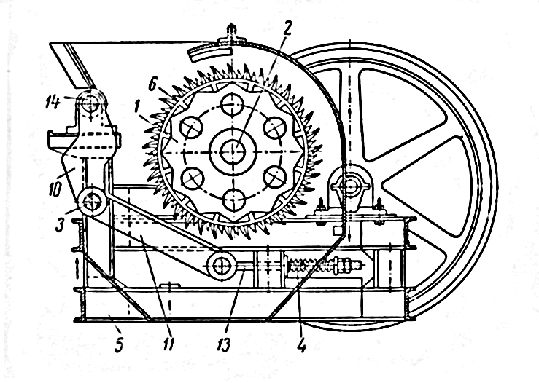
Рис. 9.1. Одновалковая зубчатая дробилка: 1 – зубчатый валок; 2 – центральный вал; 3 – шарнирное крепление колосниковой решетки; 4 – пружина; 5 – станина; 6 – зубцы, 7 – приводной вал; 8 – колосники; 9 – зубчатая передача; 10, 11 – решетка; 12 – приводной шкив; 13 – тяга

Разрушение материала, поступающего сверху, происходит за счет раздавливания и частичного истирания между зубчатым валком и колосниками сборной решетки. Дробленый продукт проваливается вниз через отверстия решетки.
При попадании в дробилку недробимых предметов колосниковая решетка отходит, сжимая пружины, и пропускает предмет. В следствие того, что материал дробится на колосниковой решетке, и своевременно удаляется из процесса не происходит его переизмельчения.

Угол захвата – у валковых дробилок с гладкими валками называется угол, образованный двумя касательными, проведенными к поверхностям валков в точках соприкосновения с дробимым куском.
α≤2φ – где φ- угол трения
Практически, угол захвата – 11-15⁰.
Отношение диаметра валка и максимального куска в питании. Для бесперебойного эффективного разрушения руды принятое отношение равно:
- гладкие валки D/d = 20;
- рифленые валки D/d = 10;
- зубчатые валки D/d = 2.
Частота вращения валков. Условия захвата кусков руды валками зависит от окружной скорости, чем выше скорость (частота) вращения валков, тем ниже коэффициент трения и, соответственно, производительность дробилки.
Частоту вращения (об/с) определяют по формуле предложенной проф. Л.Б. Левенсоном
n=102,5√f/(ρdD);
f – коэффициент трения материала о валок;
ρ – плотность материала;
d – диаметр максимального куска в питании, м;
D- диаметр валка, м.
Чем больше диаметр валка, тем меньше должна быть скорость его вращения. Для определения максимальной и минимальной частоты вращения валков существует простая эмпирическая зависимость от диаметра валка, м:
n_{min}=1/D n_{max}=2/D
При этом окружная скорость для рабочей поверхности валков всех дробилок получается в пределах 3-6 м/с, что обеспечивает спокойную и устойчивую работу машины и соответствует сложившейся практике эксплуатации валковых дробилок.
Производительность дробилки. Производительность валковых дробилок можно вычислить, если представить процесс дробления как движение ленты материала шириной (L), равной длине валка, и толщиной, равной ширине (s) выходной щели. Тогда за один оборот вала объем (м³) ленты материала, прошедший через выходную щель определиться по формуле,
V=πDLs.
Значит, при частоте (n – об/мин) объемная производительность (м³/ч) дробилки
Q=60πnDLs;
Необходимо иметь в виду, что при дроблении материалов средней прочности пружины, поджимающие валки, могут несколько сжиматься и валки расходиться. При этом ширина выходной щели может существенно измениться, что нужно учитывать, особенно при мелком дроблении пород средней прочности на гладких вплотную сдвинутых валках.
Для расчета массовой производительности (т/ч)
Q=60πnDLsμδ;
где n – частота врещения валка об/мин;
D – диаметр валка, м;
L – длина валка, м;
s –ширина щели между валками, м;
μ – коэффициент разрыхления (0,2-0,4);
δ – плотность руды, т/м³.
Установочная мощность электродвигателя (Вт) валковой дробилки:
N_{дв}=1400σ_{сж}nLR²;
где σ_{сж –} напряжение сжатия в МПа; R – радиус валка, м.

Дробилки ударного действия

К данной группе дробилок относятся роторные и молотковые дробилки и дезентеграторы.
Роторные дробилки предназначены для ударного дробления различных материалов с помощью бил, жестко закрепленных на роторе, вращающемся вокруг горизонтальной оси. Применяются для разрушения различных руд, извести, гипса, угля, сырья и клинкера при производстве бетонов, дробления доменных шлаков и стекольного боя.
Данные дробилки отличаются высокими технико-экономическими показателями – большой степенью дробления, значительной производительностью, небольшим расходом электроэнергии, простотой конструкции и удобством обслуживания, а также специфическими достоинствами роторных дробилок – высокой избирательностью дробления, высоким процентов выхода продукта кубообразной формы и меньшей чувствительностью к попаданию недробимых предметов.
Первый патент на роторную дробилку был выдан в США в 1842 г, однако широкое промышленное применение их началось в 1939 г, в России роторные дробилки стали выпускаться в 1959 г.
По конструктивным признакам роторные дробилки разделяют:
- по числу роторов на одно- и двухроторные;
- по характеру исполнения отражательных органов на дробилки с колосниковыми отражательными решетками и дробилки с отражательными плитами;
- по направлению вращения роторов на реверсивные и нереверсивные.
Наибольшее распространение получили одноротороные дробилки, как наиболее простые, компактные и удобные в эксплуатации.

Однороторные нереверсивные молотковые дробилки (рис. 9.2) состоят из станины 1, ротора 7, двух колосниковых решеток 2 и 8, механизма подъема выдвижной решетки, отстойной плиты 4,
отойного бруса 3 и привода
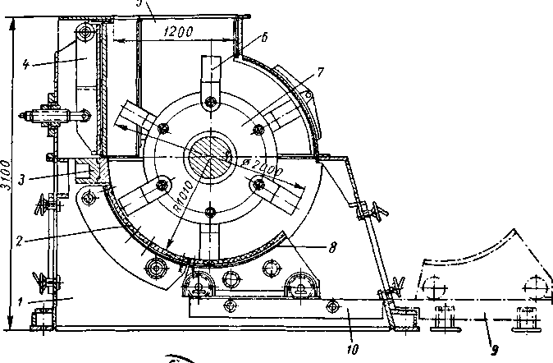

Рис. 9.2. Однороторная молотковая дробилка
1 – станина; 2 – колосниковая решетка; 3 – отбойный брус; 4 – отбойная плита; 5 – крышка станины; 6 – молоток; 7 – ротор; 8 – колосниковая решетка; 9, 10, направляющие решетки.

На валу ротора укреплены диски, к которым шарнирно подвешиваются молотки 6, свободно вращающиеся над колосниковой решеткой. Руда в дробилку загружается через отверстие 5 и дробится в результате свободного удара молотков, вращающихся с большой скоростью, а также при ударе о плиты и ребра колосниковой решетки.
В двухроторных молотковых дробилках (рис. 9.3.) роторы вращаются навстречу друг другу. Под роторами расположено две колосниковых решетки.
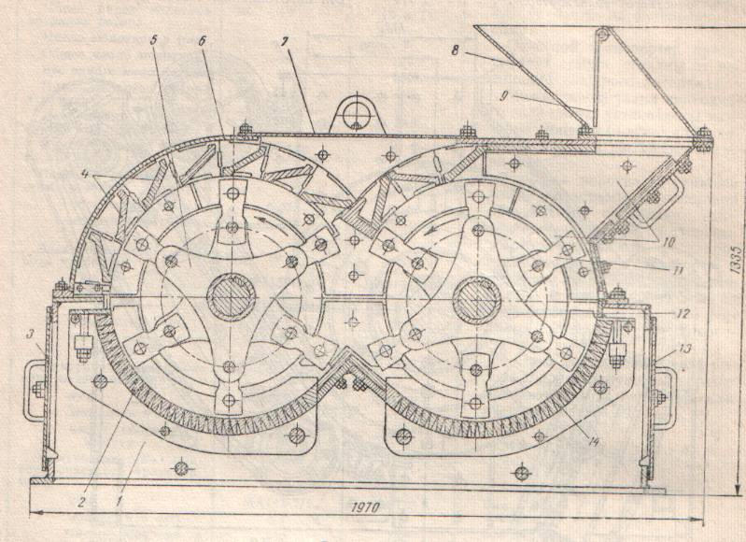
Рис. 9.3. Двухроторная молотковая дробилка
1 – нижняя часть станины; 2, 14 – колосниковые решетки; 3,13 – дверцы; 4 – отбойные плиты; 5 – задний ротор; 6 – верхняя часть станины; 7 – крышка; 8 – загрузочная воронка; 9 – заслонка; 10 – футеровка; 11 – молоток; 12 – передний ротор.

Исходный материал через загрузочную воронку направляется к первому ротору. На валу ротора укреплены двенадцать треугольных дисков, которые расположены со сдвигом их вершин на 60⁰. Через отверстия в вершинах дисков шарнирно подвешены молотки, общее количество которых составляет 36. Первый ротор имеет число оборотов 1200 в мин, второй - 1500. Наибольший размер загружаемых кусков достигает 1000 мм, размер щелей между колосниками 5 – 20 мм при степени дробления до 40. Производительность этих дробилок достигает 200 т/ч и более в зависимости от физических свойств руды, влажности руды, наличия глины и степени дробления. Дробилки отличаются высоким износом молотков и футеровочных плит. В таблице 12 приведена характеристика основных типов одно- и двухроторных молотковых дробилок.
Для дробления влажных и глинистых материалов и руд применяются молотковые дробилки с подвижной плитой (рис. 9.4.), которая предотвращает забивание рабочего пространства дробилки, а также ротора, молотков и футеровки.

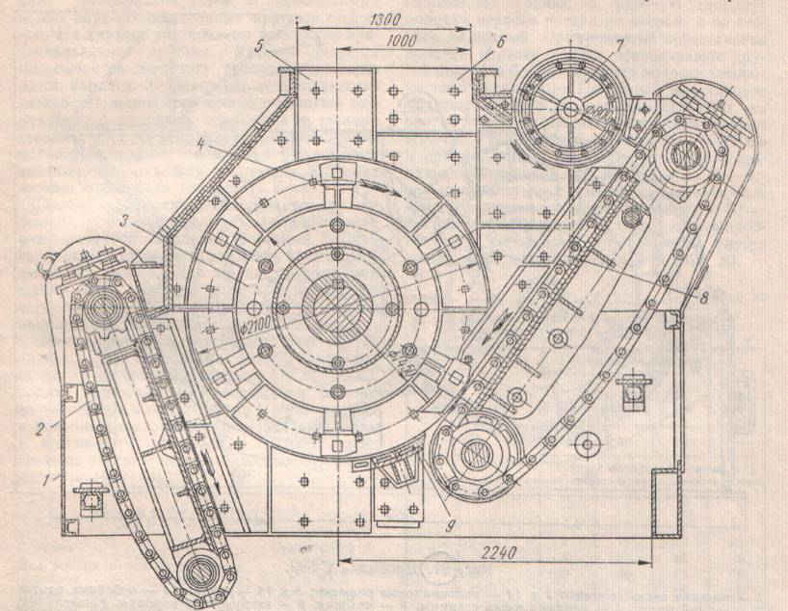
Рис. 9.4. Молотковая дробилка с подвижной плитой
1 – станина; 2 – очистной транспортер; 3 – ротор; 4 – молоток; 5 – загрузочная воронка; 6 – футеровка; 7 – очистной барабан; 8 – подвижная плита; 9 – направляющий брус

Ротор дробилки имеет обычное для молотковых дробилок устройство. Подвижная плита и очистной транспортер – это два бесконечных полотна, собранных из шарнирно сочлененных литых звеньев. В верхней части эти полотна опираются на ролики натяжного устройства, а в нижней на звездочки приводного вала. Очистной транспортер предохраняет стенки станины от налипания влажного и глинистого материала. Очистка полотна подвижной плиты и очистного транспортера производится скребками, установленными с нерабочей стороны. Иногда в верхнее части дробилки крепится вращающийся барабан с очистным устройством, которое предотвращает налипание влажного материала на верхнюю часть станины.

Дезинтеграторы состоят из двух корзин, представляюших собой стержневые роторы, входящие один в другой и вращающиеся в разные стороны. Дробление материала производится стержнями ротора, которые вращаются в противоположных направлениях. Дробленый материал разгружается в нижней части дезинтегратора. Такие дезинтеграторы широко применяются при измельчении асбестовых руд и угля.
Центробежно-ударные дробилки с вертикальным валом находят все более широкое применение не только при производстве строительных материалов, но и при дроблении и измельчении медных и особенно золотосодержащих руд. Дробление материала в этих дробилках ( рис.9.6.) производится за счет центробежной силы, которая разгоняет куски загружаемого материала и направляет их на отражательную плиту или слой руды, где происходит дробление «камень о камень».

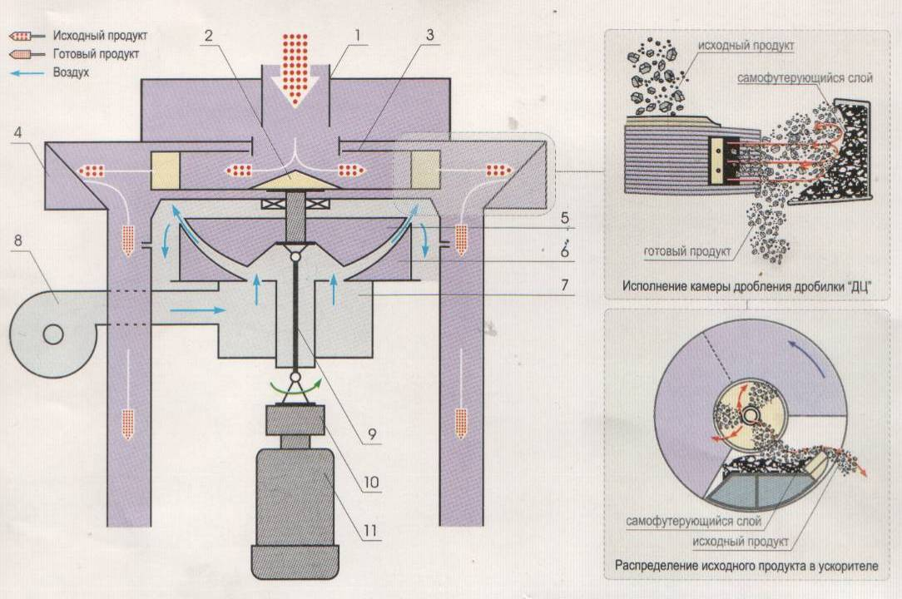
Рис. 9.6.. Схема и принцип действия ударно-центробежной дробилки
1 – воронка для исходной руды; 2 – разделительный конус; 3 – ускоритель; 4 – корпус камеры дробления; 5 – ротор; 6 – статор; 7 – воздушная камера; 8 –вентилятор высокого давления; 9 – карданная передача; 10 – центробежная муфта; 11 - электродвигатель

При этом разрушение материала происходит по границам между кристаллами минералов, поэтому материал разрушается с минимальными энергозатратами. Крупность готового продукта регулируется диаметром ротора, закрепленного на вертикальном валу и системой воздушных классификаторов, встроенных в дробилку. Недоизмельченный продукт возвращается обратно в дробилку. При дроблении руд крепостью по Протодьконову до 20 и исходной крупности до 100 мм степень дробления в этих дробилках достигает 15-20 при расходе электроэнергии до 3,0 кВт/ч. Дробленый продукт имеет крупность 75% класса минус 10 мм. При этом на 20-30% повышается производительность последующей операции измельчения и значительно снижаются общие затраты на измельчение.

Молотковые дробилки

К молотковым - относят дробилки ударного действия с шарнирно закрепленными на роторе ударными элементами – молотками, дробилки отличаются высокой степенью дробления, достигающей 100.
Сравнительно небольшие размеры молотковых дробилок позволяют устанавливать их в ограниченных пространствах, например в шахтах. Герметичность корпуса и возможность плотного присоединения загрузочных и разгрузочных течек позволяют при малых затратах на аспирацию предупредить выброс пыли в окружающую среду. Большинство молотковых дробилок обладает малой чувствительностью к попаданию недробимых предметов в камеру дробления. Следует отметить такие преимущества молотковых дробилок, как простота конструкции и удобство обслуживания и ремонта, что обеспечивается наличием дверок или гидравлической системы раскрытия корпуса. Установка молотковой дробилки с динамически сбалансированным ротором не требует сооружения тяжелого фундамента.
Применяют для дробления руд различного минерального состава, а так же строительного щебня, глины, асбеста.
Однороторные молотковые дробилки – основной, наиболее многочисленный тип молотковых дробилок. Их выпускают большим количеством типоразмеров; от малых – лабораторных до крупных дробилок с ротором диаметром 2.5 м и массой 250 т. Число типоразмеров данных дробилок достигает 20 и более.
Дробилка состоит из корпуса, облицованного плитами, внутри которого расположен массивный ротор с шарнирно подвешенными на нем молотками различного веса (1 до 130 кг) и формы.
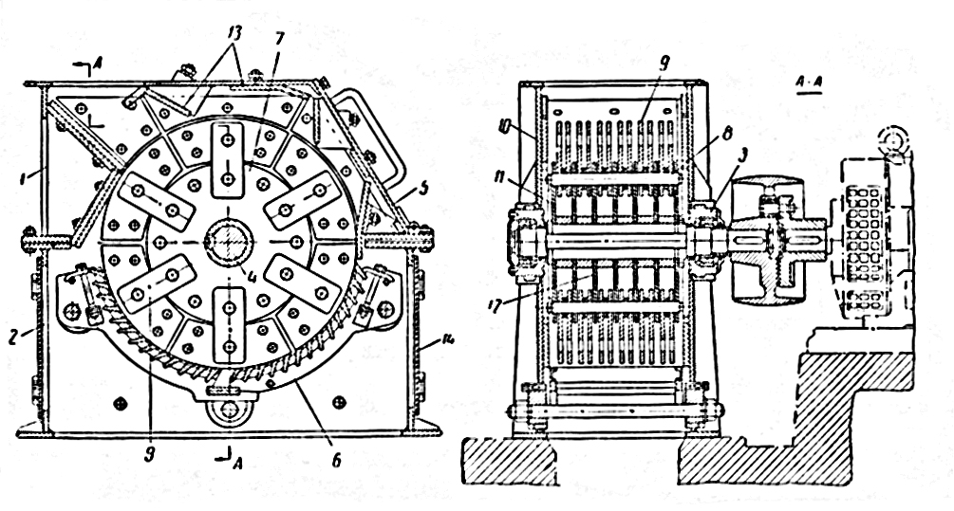

Рис. 9.7. Однороторная молотковая дробилка: 1, 2 - верхняя и нижняя часть корпуса; 3 – подшипники скольжения; 4 – роторный вал; 5 – откидная стенка; 6 – колосниковая решетка; 7 – ротор; 8 – стержни (ось дробящий молотков); 9 – молотки; 10 – боковые стенки; 11 – концевые диски ротора; 12 – промежуточные диски ротора; 13 – футеровочные плиты; 14 - заслонки

Молотки дробилки изготавливают из износоустойчивой стали и заменяют их по мере износа (рис. 44). Различают молотки:
- колосникового типа (а), применяемые для дробления хрупких и мягких пород;
- бандажного типа (б), имеющие утолщения на рабочем конце;
- скобообразной формы, применяемые для разрушения хрупких и мягких пород (в), а также твердых материалов (г).
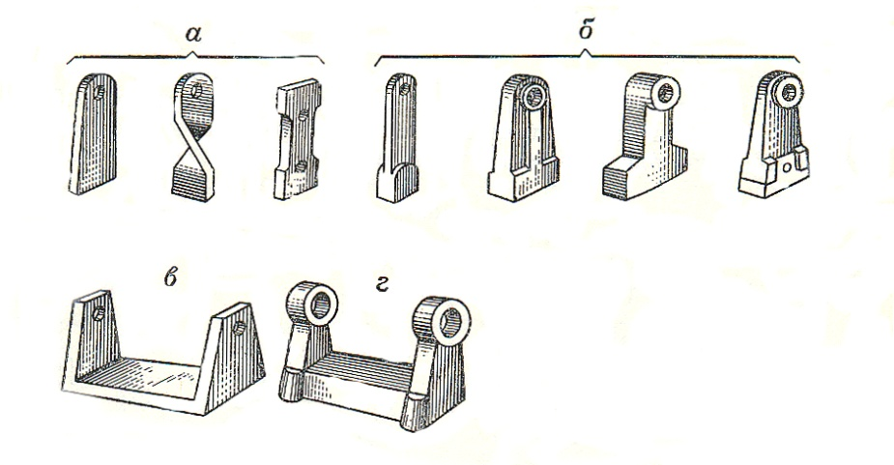

Рис. 9.8. Виды молотков: а – колосникового типа; б – бандажного типа; В – скобообразного типа

Достоинства: высокая степень дробления (i=10-40); возможность получения кусков кубообразной формы; малогабаритны и низкоэнергозатратны.
Недостатки: необходимость постоянного контроля за износом молотков.

СПИСОК РЕКОМЕНДОВАННОЙ ЛИТЕРАТУРЫ

1. Андреев С. Е., Перов В. А., Зверевич В. В. Дробление, измельчение и грохочение полезных ископаемых. - М.: Недра. - 1980. - 416с.
2. Серго Е. Е. Дробление, измельчение и грохочение полезных ископаемых. - Киев. : Вища школа. - 1986. - 285с.
3. Справочник по обогащению руд. Подготовительные процессы. - М. : Недра. - 1982. – 368 с.
4. Андреев Е.Е. Дробление, измельчение и подготовка сырья к обогащению: Учебник/ Е.Е. Андреев, О.Н.Тихонов - Санкт-Петербургский горный ин-т, 2007. 439 с.
5. Перов В.А. Дробление, измельчение и грохочение полезных ископаемых: Учебник для вузов / В.А. Перов, Е.Е. Андреев, В.Ф. Биленко. 4-оеизд., перераб. Идоп. М.: Недра, 1990. 301 с.
6. Разумов К.А. Проектирование обогатительных фабрик: Учебник/ К.А. Разумов, В.А. Перов - 4-е изд. М.: Недра, 1982. 518 с.
7. Кусков В.Б. Дробление, измельчение и подготовка сырья к обогащению. Методические указания по курсовому проектированию для студентов специальности 130400 / РИЦ Национального минерально – сырьевого университета "Горный". Составители: В.Б. Кусков, В.В. Львов. СПб, 2015.
8. Справочник по обогащению руд. Основные процессы. 2-е изд. М., Недра, 1983. 381с.
9. Морозов Ю.П. Проектирование обогатительных фабрик. Часть 2. Выбор и расчет технологического оборудования: учебник для вызов / Урал. Гос. Горный ун-т; ООО «Таилс КО». – Екатеринбург: Изд-во «Форт Диалог-Исеть», 2014. 266 с

